Pennesalade met gegrilde kip
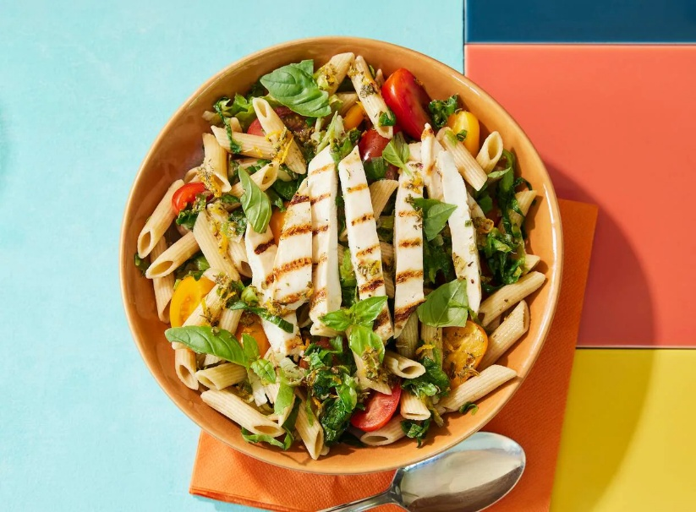
Ingrediënten: Aantal personen: 4
- 300 g scharrelkipfilets 3 el milde olijfolie
- 300 g biologische volkoren Penne 500 g slamix
- 500 g snoeptomaatjes 2 gram verse basilicum
- 1 biologische citroen 1 biologische sinaasappel
- 1.5 el gedroogde Italiaanse kruiden 1 el chilisaus

Aan de slag:
Snijd de kipfilet vanaf de zijkant in de lengte doormidden zodat je uit elk 2 platte filets krijgt. Smeer rondom in met ⅓ van de olie. Verhit een grillpan op hoog vuur en gril de kipfilet 4-6 min., keer halverwege. Laat onder een stuk aluminiumfolie rusten tot gebruik. Kook de pasta volgens de aanwijzingen op de verpakking. Giet af in een vergiet en spoel onder koud stromend water. Laat uitlekken tot gebruik. Halveer de tomaten, pluk de blaadjes van de takjes basilicum en snijd grof. Boen de citroen en sinaasappel schoon, rasp de gele schil van de citroen en de oranjeschil van de sinaasappel. Pers de vruchten uit. Meng het citroensap en -rasp met het sinaasappelsap en -rasp, de Italiaanse kruiden, chilisaus en de rest van de olie tot een dressing.
Schep de pasta en slamix om met de tomaten en ¾ van de dressing. Breng op smaak met peper en eventueel zout. Snijd de kipfilet in plakjes en verdeel over de salade. Besprenkel met de rest van de dressing.

